

**ENGENHARIA DE COMPUTAÇÃO**

ORGANIZAÇÃO BÁSICA DE COMPUTADORES - LABORATÓRIO

Exp. Nº 01

Circuitos combinacionais

TURMA: CP201LPIN1

|  |  |
| --- | --- |
| **NOME DOS INTEGRANTES** | **RA** |
| - Gabrielly Nunes Rodrigues | 190053 |
| - Guilherme Leziér Gonçalves Saracura | 140894 |
| - Sarah Emilly Sousa Cabral | 190332 |
| - Stéfany Damasceno Lima | 190144 |
| - William Alfred Gazal Junior | 180037 |

Professor: Rafael R. da Paz

Sorocaba - SP

09.03.2020

**LISTA DE FIGURAS:**

0.1 – Circuito 1

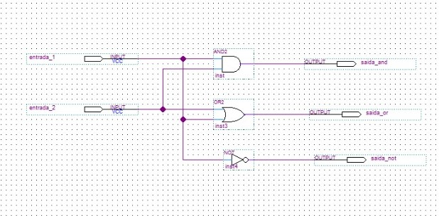

0.2 – Circuito 2

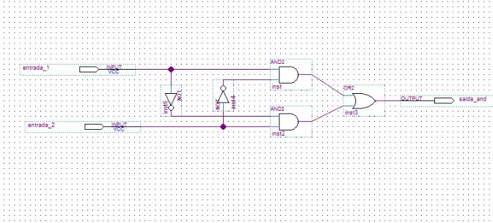

**LISTA DE TABELAS:**

0.3 – Tabela 1

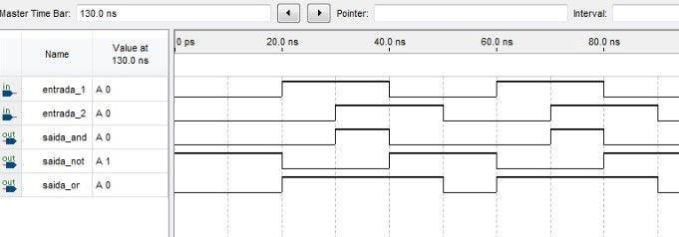

0.4 – Tabela 2

**SUMÁRIO:**

1. **OBJETIVO**
2. **INTRODUÇÃO**
3. **MATERIAIS UTILIZADOS**
4. **PROCEDIMENTO EXPERIMENTAL**
5. **ANÁLISE DE DADOS**
6. **CONCLUSÃO**
7. **BIBLIOGRAFIAS**

**1. OBJETIVO:**

Entender e compreender o funcionamento das portas lógicas, da tabela verdade e operações booleanas, através do software Quartus.

**2. INTRODUÇÃO:**

Circuitos Combinacionais são aqueles em que o sinal de saída depende única e exclusivamente das combinações dos sinais de entrada.

Os circuitos deste tipo não possuem nenhum tipo de memória, ou seja, as saídas não dependem de nenhum estado anterior do circuito. Os circuitos combinacionais são compostos somente por portas lógicas.

**3. MATERIAIS UTILIZADOS:**

* Software Quartus Prime Lite Edition 16.0

**4. PROCEDIMENTO EXPERIMENTAL:**

Com o Software aberto, o primeiro passo foi criar um novo arquivo Project Wizard e depois um ‘block diagram file’ – extensão .bdf – na sequência é necessário que se salve o arquivo criado em uma pasta, seguido pela construção do circuito, figura 0.1 e 0.2 que pode ser visualizada em análise de dados e então compilar para confirmar que o circuito está pronto.

**5. ANÁLISE DE DADOS**

De acordo com o Circuito 1 e imagem 0.4, temos 2 entradas e 3 saídas sendo respectivamente os resultados tratados pelas portas logicas: And, Not e Or.

Onde cada porta tem sua função dentro do sistema, sendo:

And: retorna verdadeiro quando todos valores são verdadeiros;

Not: inverte o valor de entrada;

Or: Retorna verdadeiro se qualquer valor for verdadeiro.

**6. CONCLUSÃO:**

Conclui-se que utilizando o conhecimento e a lógica correta, podemos criar com as ligações elétricas em conjunto, portas logicas e entradas e saídas de energia (0, 1), os sistemas complexos e obter os resultados esperados para cada projeto feito, cada um com sua finalidade logica e objetivo para utilizar no dia a dia.

**BIBLIOGRAFIAS:**

Pastro Ademar, Circuitos Combinacionais. Disponível em: (<http://www.cricte2004.eletrica.ufpr.br/pastro/P%E1gina_Pastro/Notas_de_Aula_04_Aluno.pdf>).